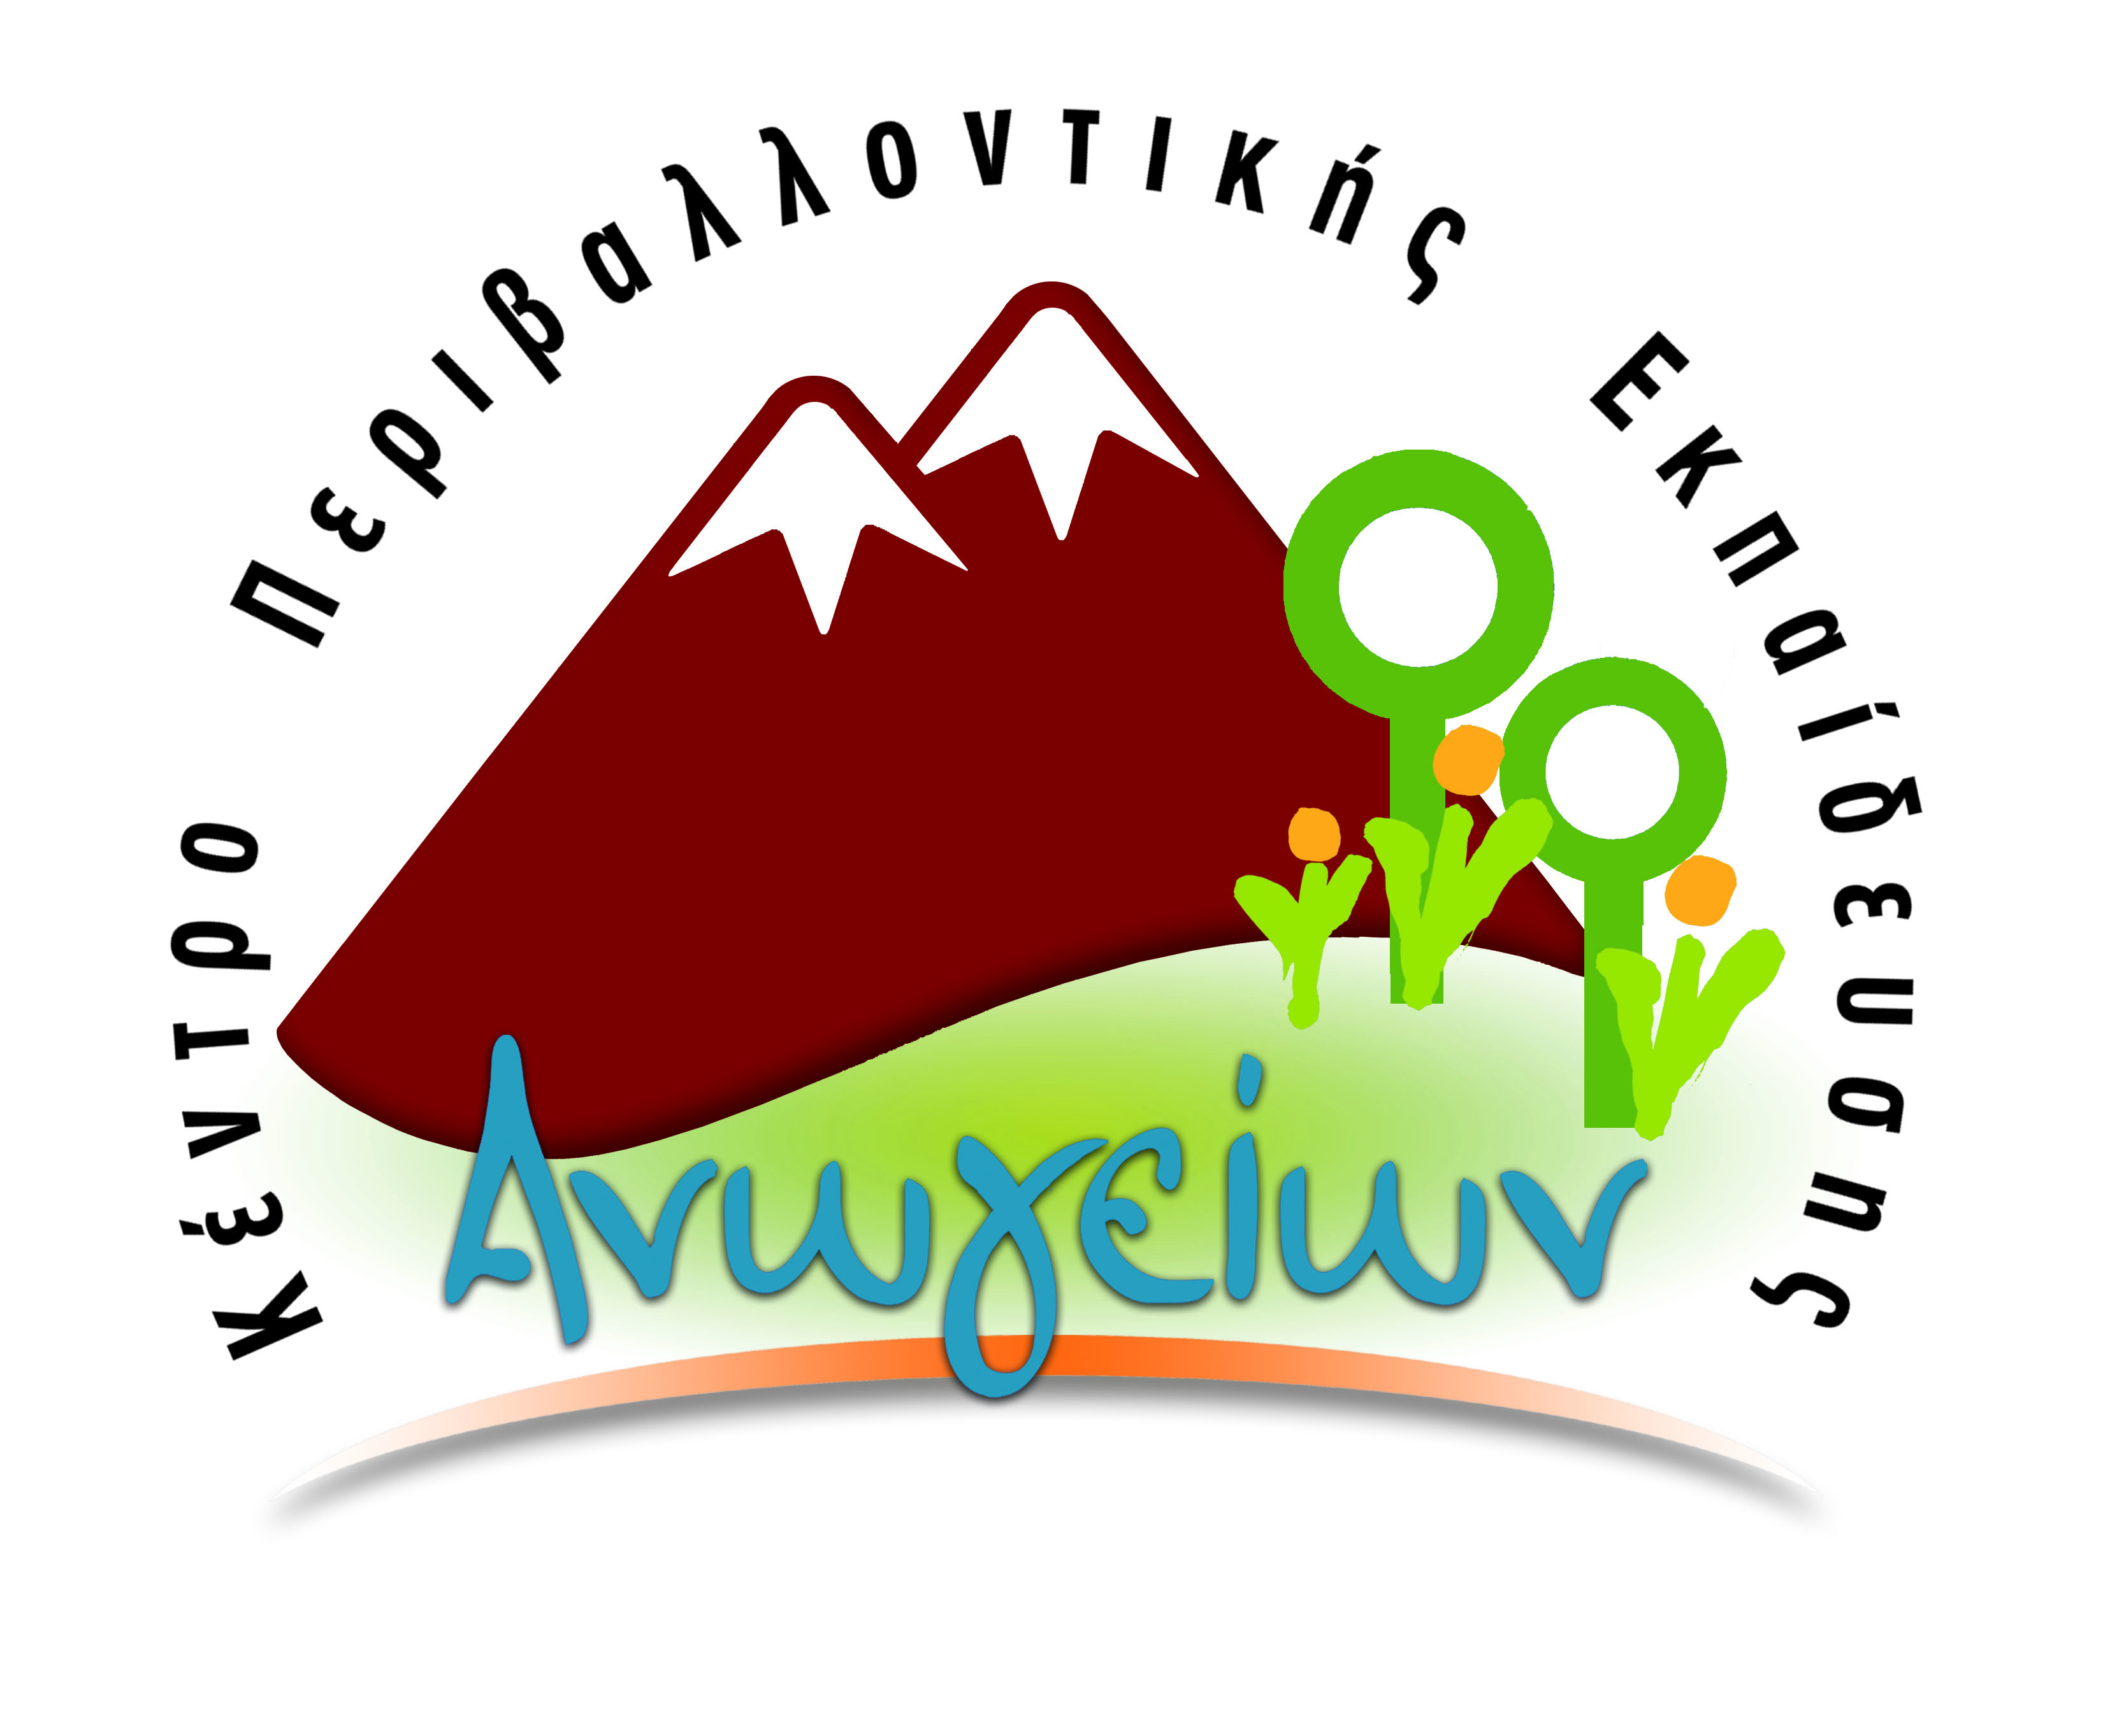

ΕΛΛΗΝΙΚΗ ΔΗΜΟΚΡΑΤΙΑ
ΥΠΟΥΡΓΕΙΟ ΠΑΙΔΕΙΑΣ, ΕΡΕΥΝΑΣ
ΚΑΙ ΘΡΗΣΚΕΥΜΑΤΩΝ
ΑΝΩΓΕΙΑ 24/11/22
Αρ. Πρωτ. 22

ΠΡΟΣ: Δ/ΝΣΕΙΣ Α/ΘΜΙΑΣ & Β/ΘΜΙΑΣ ΕΚΠ/ΣΗΣ Π.Ε. ΡΕΘΥΜΝΗΣ, ΗΡΑΚΛΕΙΟΥ, ΧΑΝΙΩΝ, ΛΑΣΙΘΙΟΥ
ΓΡΑΦΕΙΑ ΣΧΟΛΙΚΩΝ ΔΡΑΣΤΗΡΙΟΤΗΤΩΝ

ΚΟΙΝ:ΠΕΡΙΦΕΡΕΙΑΚΗ ΔΙΕΥΘΥΝΣΗ Α/ΘΜΙΑΣ& Β/ΘΜΙΑΣ ΕΚΠΑΙΔΕΥΣΗΣ ΚΡΗΤΗΣ

ΠΕΡΙΦΕΡΕΙΑΚΗ Δ/ΝΣΗ
Α/ΘΜΙΑΣ & Β/ΘΜΙΑΣ
ΕΚΠ/ΣΗΣ ΚΡΗΤΗΣ
ΚΕΝΤΡΟ ΠΕΡΙΒΑΛΛΟΝΤΙΚΗΣ
ΕΚΠΑΙΔΕΥΣΗΣ ΑΝΩΓΕΙΩΝ

Ταχ. Δ/νση: Ανώγεια Ρεθύμνης
Ταχ. Κώδικας: 74051
Πληροφορίες: Κεφαλογιάννη Ζαχαρένια
Τηλέφωνο: 28340-31662
FAX : 28340-20335
E-mail: mail@kpe-anog.reth.sch.gr
Ιστοσελίδα: http://www.kpe-anogion.gr

ΘΕΜΑ: «Αίτημα έγκρισης Επιμορφωτικής διαδικτυακής ημερίδας στο ΚΕΠΕΑ Ανωγείων»
Το ΚΠΕ(ΚΕΠΕΑ) Ανωγείων πρόκειται να υλοποιήσει διαδικτυακή Επιμορφωτική Ημερίδα στο πλαίσιο της Διεθνούς Ημέρας για τα Ανθρώπινα Δικαιώματα και στο πλαίσιο του προγράμματος του ΚΠΕ Ανωγείων «Φυσικό και Ανθρωπογενές Περιβάλλον: Αξίες και Ανθρώπινα Δικαιώματα στο πλαίσιο της Αειφορίας την Τετάρτη 14 Δεκεμβρίου 2022, 6:00-9:00 το απόγευμα με θέμα: «Η επιθετικότητα μέσα μας και γύρω μας.Ψάχνοντας το φως», για εκπαιδευτικούς της Πρωτοβάθμιας και Δευτεροβάθμιας Εκπαίδευσης.
Η ημερίδα πραγματοποιείται στο πλαίσιο της Πράξης «ΚΕΝΤΡΑ ΠΕΡΙΒΑΛΛΟΝΤΙΚΗΣ ΕΚΠΑΙΔΕΥΣΗΣ (ΚΠΕ)-ΠΕΡΙΒΑΛΛΟΝΤΙΚΗ ΕΚΠΑΙΔΕΥΣΗ» υλοποιείται μέσω του Επιχειρησιακού Προγράμματος «ΑΝΑΠΤΥΞΗ ΑΝΘΡΩΠΙΝΟΥ ΔΥΝΑΜΙΚΟΥ, ΕΚΠΑΙΔΕΥΣΗ ΚΑΙ ΔΙΑ ΒΙΟΥ ΜΑΘΗΣΗ» με τη συγχρηματοδότηση της Ελλάδας και της Ευρωπαϊκής Ένωσης.
Αίτηση συμμετοχής μπορούν να υποβάλουν οι ενδιαφερόμενοι/-ες εκπαιδευτικοί Πρωτοβάθμιας και Δευτεροβάθμιας Εκπαίδευσης της Περιφέρειας Κρήτης μέχρι και την Πέμπτη 8 Δεκεμβρίου 2022, συμπληρώνοντας την ηλεκτρονική φόρμα:
https://forms.gle/aPra7t4bEEDbmX9T7

Πρόγραμμα
18:00-18:15 : Προσέλευση- Χαιρετισμοί
18:15-18:30
Στόχοι της Επιμορφωτικής Ημερίδας, Κεφαλογιάννη Ζαχαρένια Υπεύθυνη ΚΠΕ Ανωγείων

18:30-19:00
Μπορούν να προληφθούν η βία και οι επιθετικές ενέργειες στα σχολεία;
Τριλίβα Σοφία, Καθηγήτρια Κλινικής Ψυχολογίας, Τμήμα Ψυχολογίας,
Πανεπιστήμιο Κρήτης

19:00-19:30
Διαστάσεις Έμφυλης και ενδοοικογενειακής βίας,
Πετούση Βασιλική, Αναπληρώτρια Καθηγήτρια Τμήμα Κοινωνιολογίας
Παν/μιο Κρήτης, Δ/ντρια του Εργαστηρίου Έρευνας για το Κοινωνικό Φύλο
19:30-20:00
Επιθετικότητα και βία στα κείμενα της Νεοελληνικής Λογοτεχνίας
Γαβριλάκη Ειρήνη, αρχαιολόγος-συγγραφέας,
Κεφαλογιάννη Ζαχαρένια, Υπεύθυνη ΚΠΕ
Ανωγείων, φιλόλογος

20.00-20.30 Συζήτηση-Ερωτήσεις
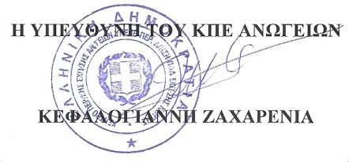
Η τηλε-ημερίδα θα υλοποιηθεί μέσω πλατφόρμας σύγχρονης εξ αποστάσεως εκπαίδευσης webex και θα αποσταλεί ο σχετικός σύνδεσμος δύο μέρες πριν, με τον οποίο θα εισέλθουν οι συμμετέχοντες στην πλατφόρμα. Θα μπορούν να συνδεθούν με το λογαριασμό τους στο webex ή με έγκυρο mail και με ονοματεπώνυμο.

.

